Конформер для везикопластики
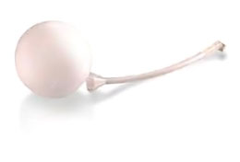
Бренд:
Silimed
Страна-производитель:
Бразилия

Полное описание
Изготовлен из эластичного медицинского силикона. Устройство разработано доктором Сальвадором Виларом для реконструкции мочевого пузыря, а также для избежания рубцовых процессов в оперированном мочевом пузыре.
Выпускается объемом 100 и 270 мл.

